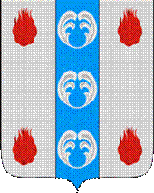

Российская Федерация

Новгородская область

АДМИНИСТРАЦИЯ ПОДДОРСКОГО МУНИЦИПАЛЬНОГО РАЙОНА

П О С Т А Н О В Л Е Н И Е
20.12.2021 № 629
с.Поддорье

Об установлении
публичного сервитута

В соответствии с Земельным кодексом Российской Федерации, Федеральными законами от 25.10.2001 № 137-ФЗ «О введении в действие Земельного кодекса Российской Федерации», от 06.10.2003 № 131-ФЗ «Об общих принципах организации местного самоуправления в Российской Федерации», приказом Министерства экономического развития Российской Федерации от 10.10.2018 «Об утверждении требований к форме ходатайства об установлении публичного сервитута, содержанию обоснования необходимости установления публичного сервитута», Уставом Поддорского муниципального района, на основании ходатайства от 24.04.2021 публичного акционерного общества «Межрегиональная распределительная сетевая компания Северо-Запада (ИНН 7802312751, ОГРН 1047855175785) и схемы расположения границ публичного сервитута на кадастровом плане территории, Администрация муниципального района ПОСТАНОВЛЯЕТ:
1. Установить в пользу публичного акционерного общества «Межрегиональная распределительная сетевая компания Северо-Запада (ИНН 7802312751, ОГРН 1047855175785) публичный сервитут площадью 2997 кв.м. в отношении земельного участка в границе кадастрового квартала с кадастровым номером 53:15:0070501, расположенного по адресу: Новгородская область, Поддорский район, Белебелковское сельское поселение, для размещения и эксплуатации объекта электросетевого хозяйства: «ВЛ-0,4 кВ нп Петрово» (далее – публичный сервитут) и утвердить границу публичного сервитута согласно Приложению 1 к настоящему постановлению.
  - Цель установления публичного сервитута: в соответствии с пунктом 1 части 39.37 Земельного кодекса Российской Федерации, пунктом 3 статьи 3.6 Федерального закона от 25.10.2001 № 137-ФЗ «О введении в действие Земельного кодекса Российской Федерации».
  - Срок публичного сервитута - 49 (сорок девять) лет.
  - Порядок установления зон с особыми условиями использования территорий и содержание ограничений прав на земельные участки в границах таких зон установлен постановлением Правительства Российской Федерации от 24.02.2009 № 160 «О порядке установления охранных зон объектов электросетевого хозяйства и особых условий использования земельных участков, расположенных в границах таких зон».
1.4. Плата за публичный сервитут на основании пунктов 3, 4 статьи3.6 Федерального закона от 25.10.2001 № 137-ФЗ «О введении в действие Земельного кодекса Российской Федерации» не устанавливается.
  - Возмещение правообладателю земельного участка убытков, причиненных осуществлением сервитута, осуществляется в порядке, предусмотренным действующем законодательством Российской Федерации.
  - Публичному акционерному обществу «Межрегиональная распределительная сетевая компания Северо-Запада (ИНН 7802312751, ОГРН 1047855175785) привести земельный участок в состояние, пригодное для его использования в соответствии с разрешенным использованием, в срок не позднее чем три месяца после завершения строительства, капитального или текущего ремонта, реконструкции, эксплуатации, консервации, сноса инженерного сооружения, для размещения которого был установлен публичный сервитут.
- Комитету по экономике и управлению муниципальным имуществом Администрации Поддорского муниципального района в течение пяти рабочих дней со дня принятия настоящего постановления направить копию настоящего постановления с приложением утвержденной схемы расположения границ публичного сервитута:
  - правообладателям земельных участков, в отношении которых принято решение об установлении публичного сервитута;
  - в Управление Федеральной службы государственной регистрации, кадастра и картографии по Новгородской области;
  - Публичному акционерному обществу «Межрегиональная распределительная сетевая компания Северо-Запада (ИНН 7802312751, ОГРН 1047855175785), а также сведения о лицах, являющихся правообладателями земельных участков, сведения о лицах, подавших заявления об учете их прав (обременений прав) на земельные участки, способах связи с ними, копии документов, подтверждающих права указанных лиц на земельные участки.
- Опубликовать настоящее постановление в муниципальной газете «Вестник Поддорского муниципального района» и разместить на официальном сайте Администрации Поддорского муниципального района в информационно-телекоммуникационной сети «Интернет».

Глава
муниципального района Е.В. Панина

УТВЕРЖДЕН
постановлением Администрации
Поддорского муниципального
района от 20.12.2021 № 629

Приложение 1
Схема границ размещения публичного сервитута
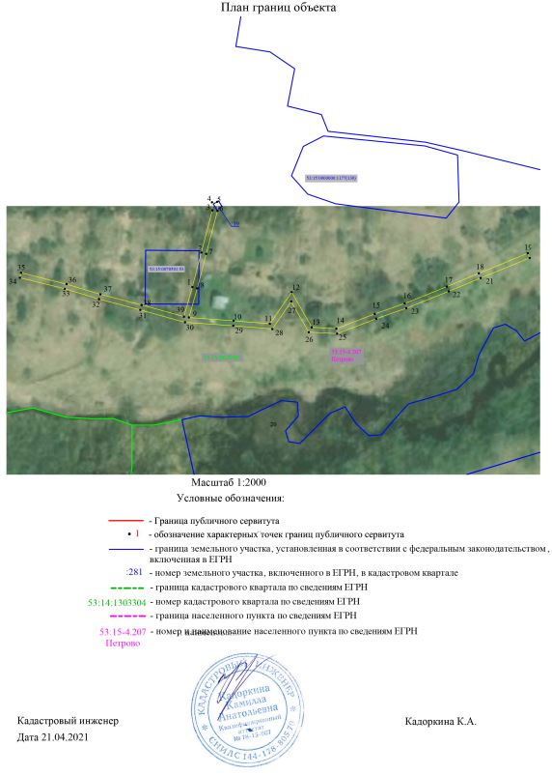
Объект «ВЛ-0,4 кВ Петрово»

«ВЛ-0,4 кВ Петрово»
Площадь публичного сервитута 2997кв. м
Система координат МСК 53 (Зона-2)
Метод определения координат: метод спутниковых геодезических измерений
Обозначение характерных точек | Координаты, м |  | Средняя квадратическая погрешность положения характерной точки (Mt), м
Обозначение характерных точек | X | Y
1 | 2 | 3 | 4
1 | 463748.01 | 2133938.41 | 0.1
2 | 463780.16 | 2133946.81 | 0.1
3 | 463819.63 | 2133957.14 | 0.1
4 | 463827.16 | 2133956.78 | 0.1
5 | 463827.38 | 2133961.47 | 0.1
6 | 463819.13 | 2133961.87 | 0.1
7 | 463778.97 | 2133951.36 | 0.1
8 | 463746.77 | 2133942.94 | 0.1
9 | 463719.59 | 2133935.23 | 0.1
10 | 463716.60 | 2133976.96 | 0.1
11 | 463713.69 | 2134010.83 | 0.1
12 | 463743.32 | 2134031.22 | 0.1
13 | 463710.39 | 2134049.96 | 0.1
14 | 463709.15 | 2134072.93 | 0.1
15 | 463722.99 | 2134109.18 | 0.1
16 | 463732.88 | 2134137.46 | 0.1
17 | 463748.33 | 2134176.22 | 0.1
18 | 463760.77 | 2134206.06 | 0.1
19 | 463779.50 | 2134251.85 | 0.1
20 | 463775.15 | 2134253.63 | 0.1
21 | 463756.43 | 2134207.86 | 0.1
22 | 463743.98 | 2134177.99 | 0.1
23 | 463728.48 | 2134139.11 | 0.1
24 | 463718.58 | 2134110.80 | 0.1
25 | 463704.41 | 2134073.67 | 0.1
26 | 463705.83 | 2134047.15 | 0.1
27 | 463734.48 | 2134030.84 | 0.1
28 | 463708.77 | 2134013.15 | 0.1
29 | 463711.91 | 2133976.59 | 0.1
30 | 463715.13 | 2133931.59 | 0.1
31 | 463726.62 | 2133889.76 | 0.1
32 | 463736.70 | 2133851.18 | 0.1
33 | 463746.22 | 2133819.66 | 0.1
34 | 463756.71 | 2133777.26 | 0.1
35 | 463761.27 | 2133778.39 | 0.1
36 | 463750.75 | 2133820.90 | 0.1
37 | 463741.22 | 2133852.45 | 0.1
38 | 463731.16 | 2133890.97 | 0.1
39 | 463720.33 | 2133930.55 | 0.1
1 | 463748.01 | 2133938.41 | 0.1

